附：2021届毕业生生源信息在线维护及
网络签约使用指南
一、生源维护：
第一步：毕业生登录
微信搜索小程序“安徽省大学生就业服务平台”，打开后选择院校（安徽建筑大学）；输入“姓名+学号+身份证号”登录并进行账号绑定（若出现无法登录的情况，请联系辅导员老师解除原来的绑定）。
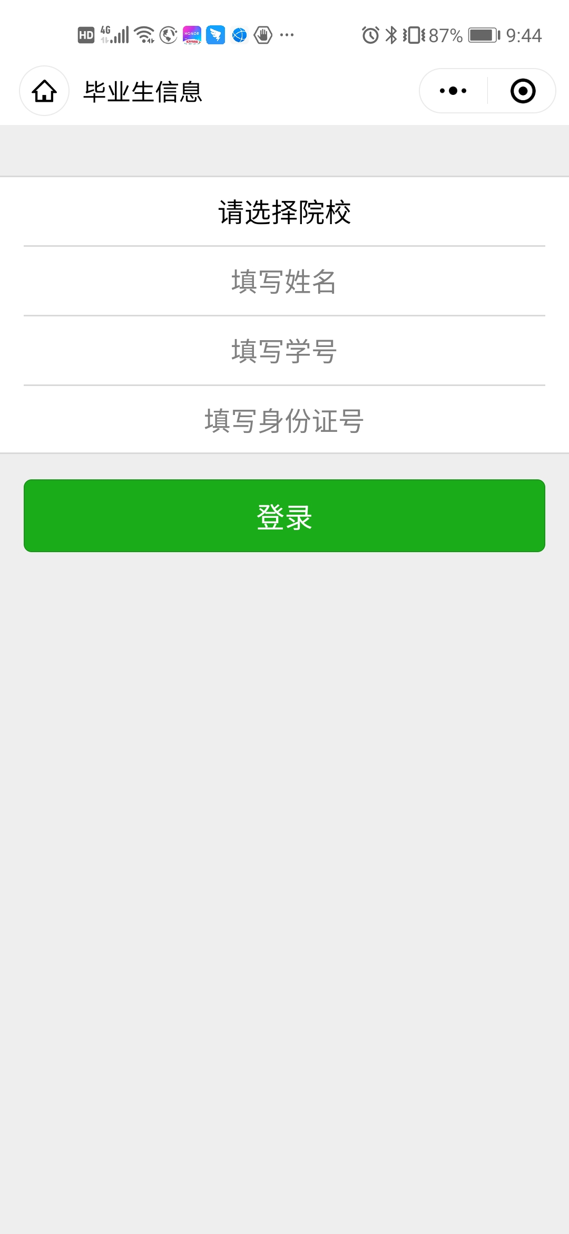

第二步：毕业生核对生源、填写本人及家庭联系方式
1、登录系统之后，选择“派遣”一栏，点击“生源信息维护”，进入个人信息维护页面确认个人信息，若个人信息无误，点击“确认并保存”按钮。若个人信息有误，点击“去纠错”更改个人信息；2、点击“本人及家庭联系方式”，填写本人及家庭联系方式并保存。

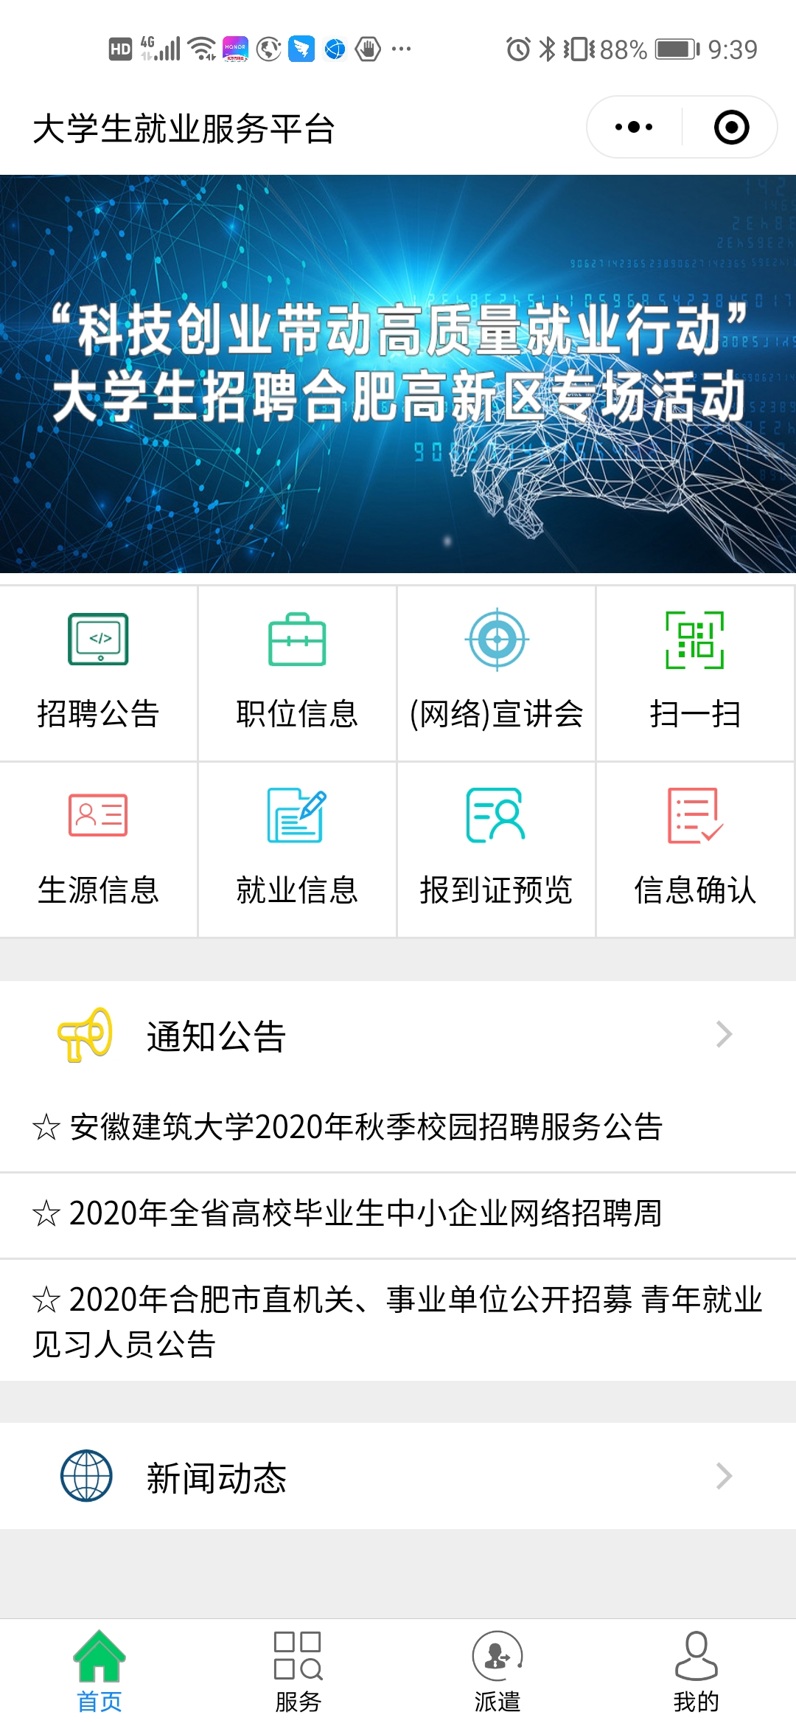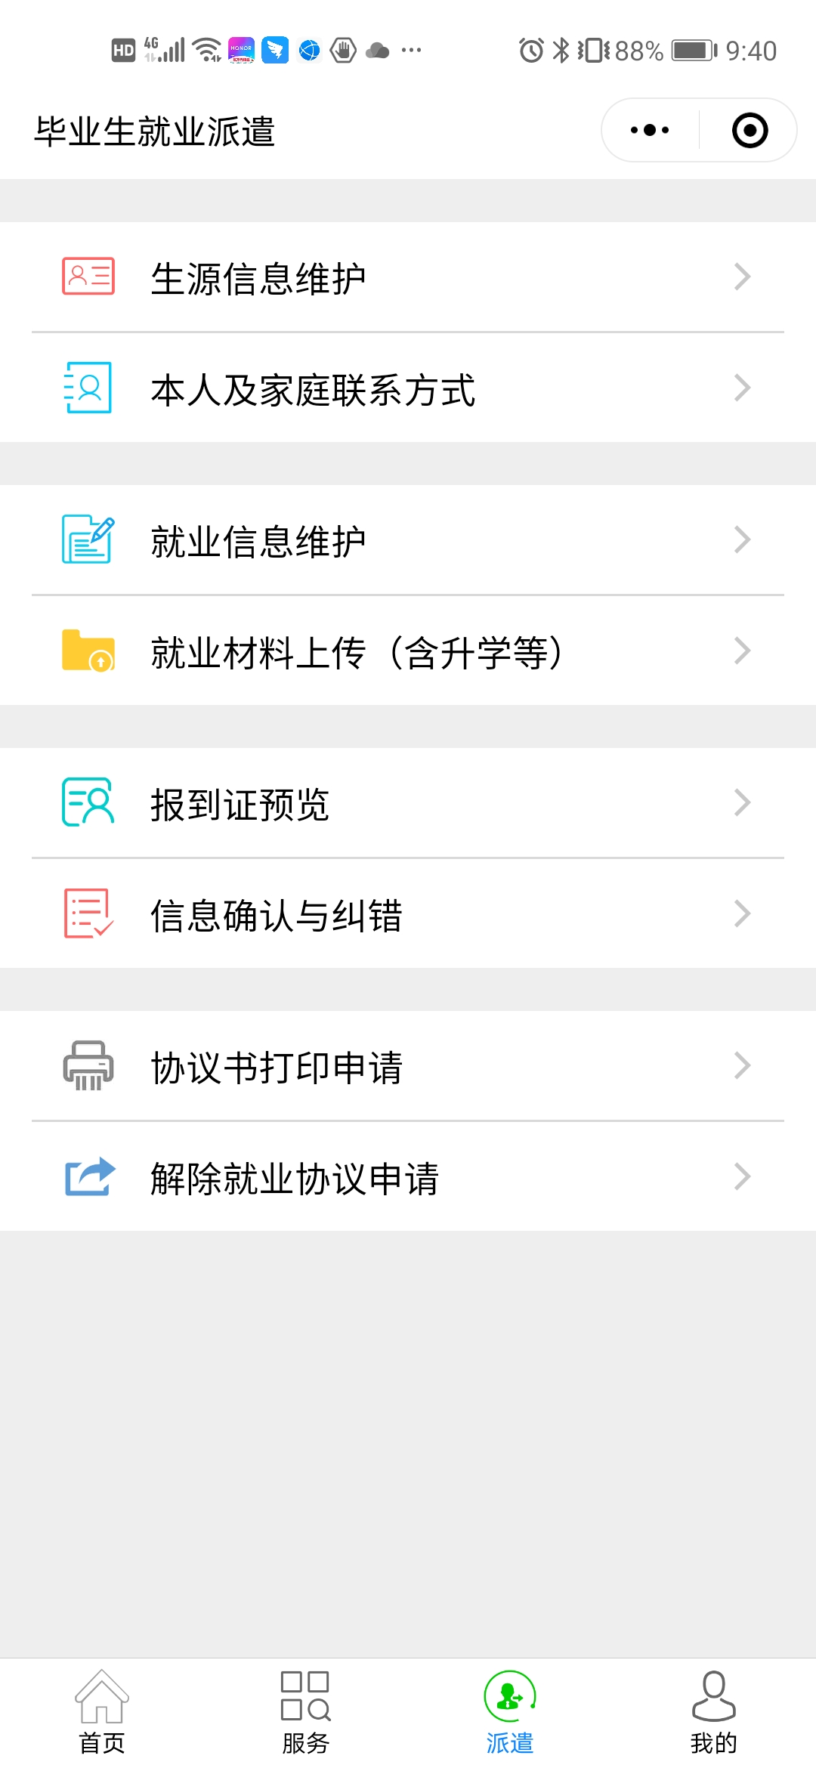

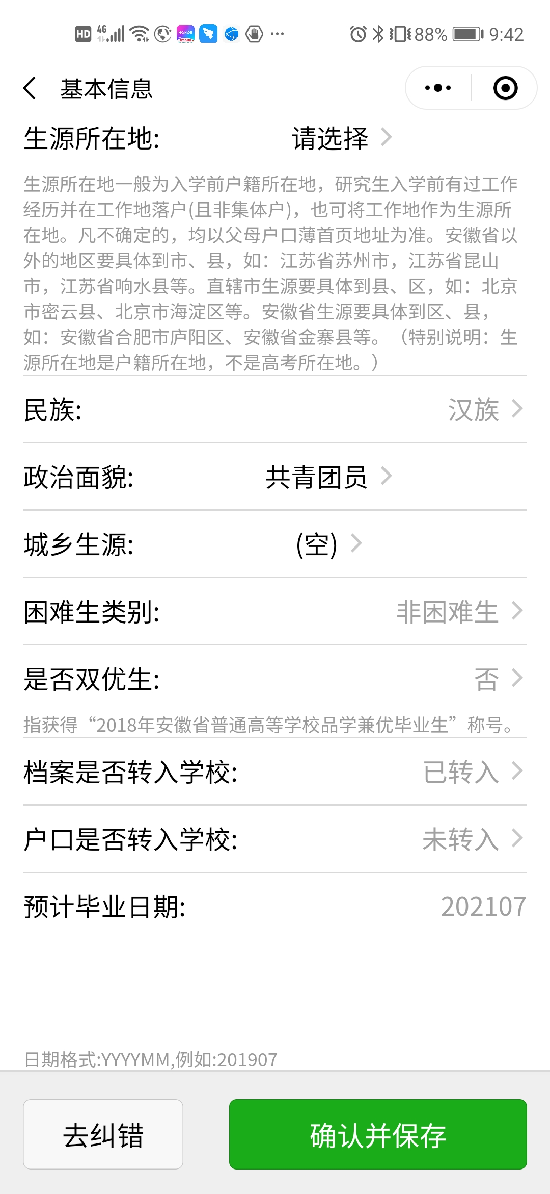

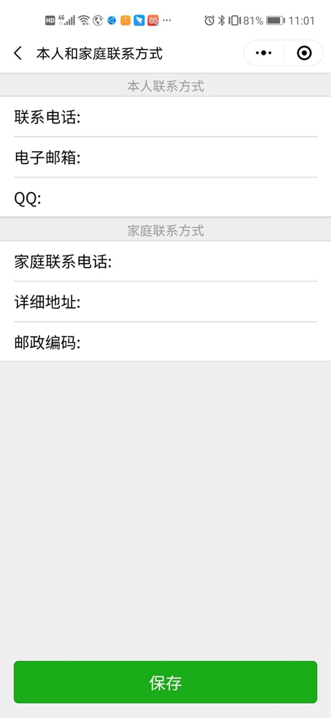
二、网络签约—协议书签约指南
第一步
毕业生：
备注：在签约前请务必在“派遣”“生源信息维护”确认信息与本人信息完全一致，否则不能签约。
在“我的”一栏中打开“二维码名片”，向用人单位发送二维码，并告知用人单位使用微信扫描“二维码名片”。
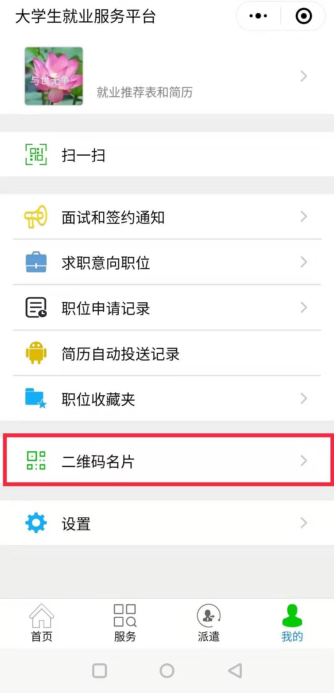
第二步
用人单位：
打开微信，使用扫一扫功能，扫描毕业生提供的二维码名片后，会出现填写签约信息页面；首先验证毕业生信息，确认下一步后，填写本单位基本信息和联系方式，并选择签约毕业生的工作岗位，然后点击“确认签约”后提交。
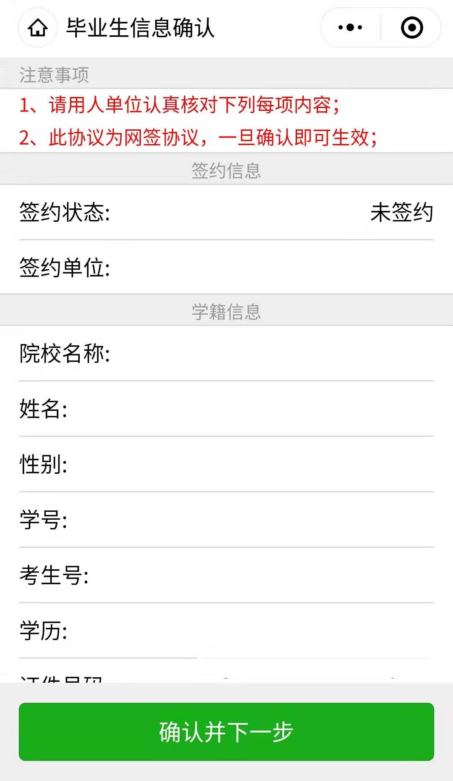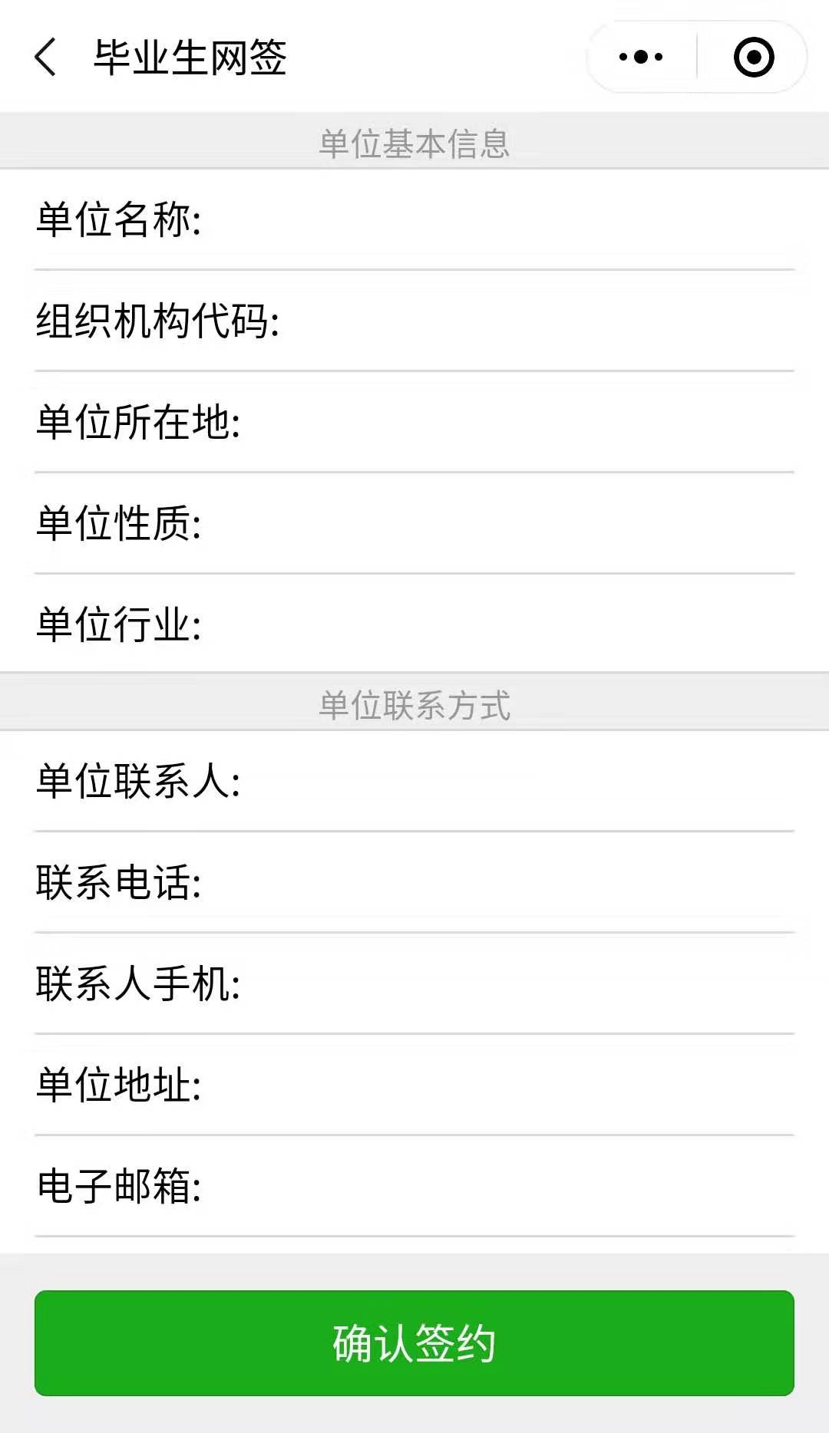
第三步
辅导员：
登录省就业派遣系统,依次点击“就业派遣”、“就业协议书”、“打印申请登记表”，会出现已经提交的协议书打印申请。
点击学生姓名，进入审核页，点击“审核通过”或“审核不通过”完成审核。
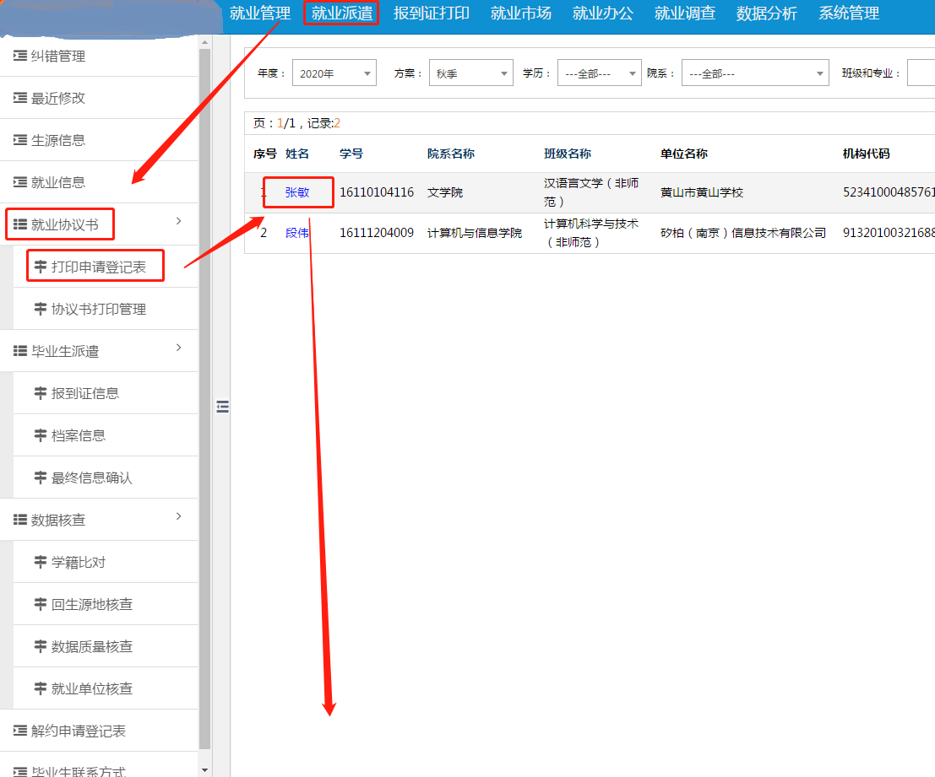
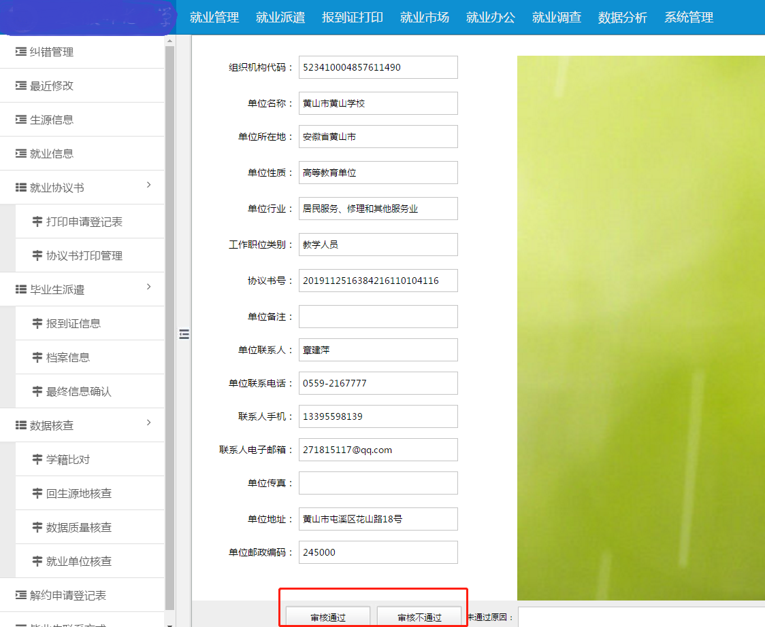

二、网络签约—协议书解约指南
第一步
毕业生:
登录微信小程序—安徽省大学生就业服务平台，点击“派遣”，进入“解除就业协议申请”，上传解约申请材料 （仅需上传与用人单位达成的解约协议图片即可，且用人单位务必盖公章，否则无效）。
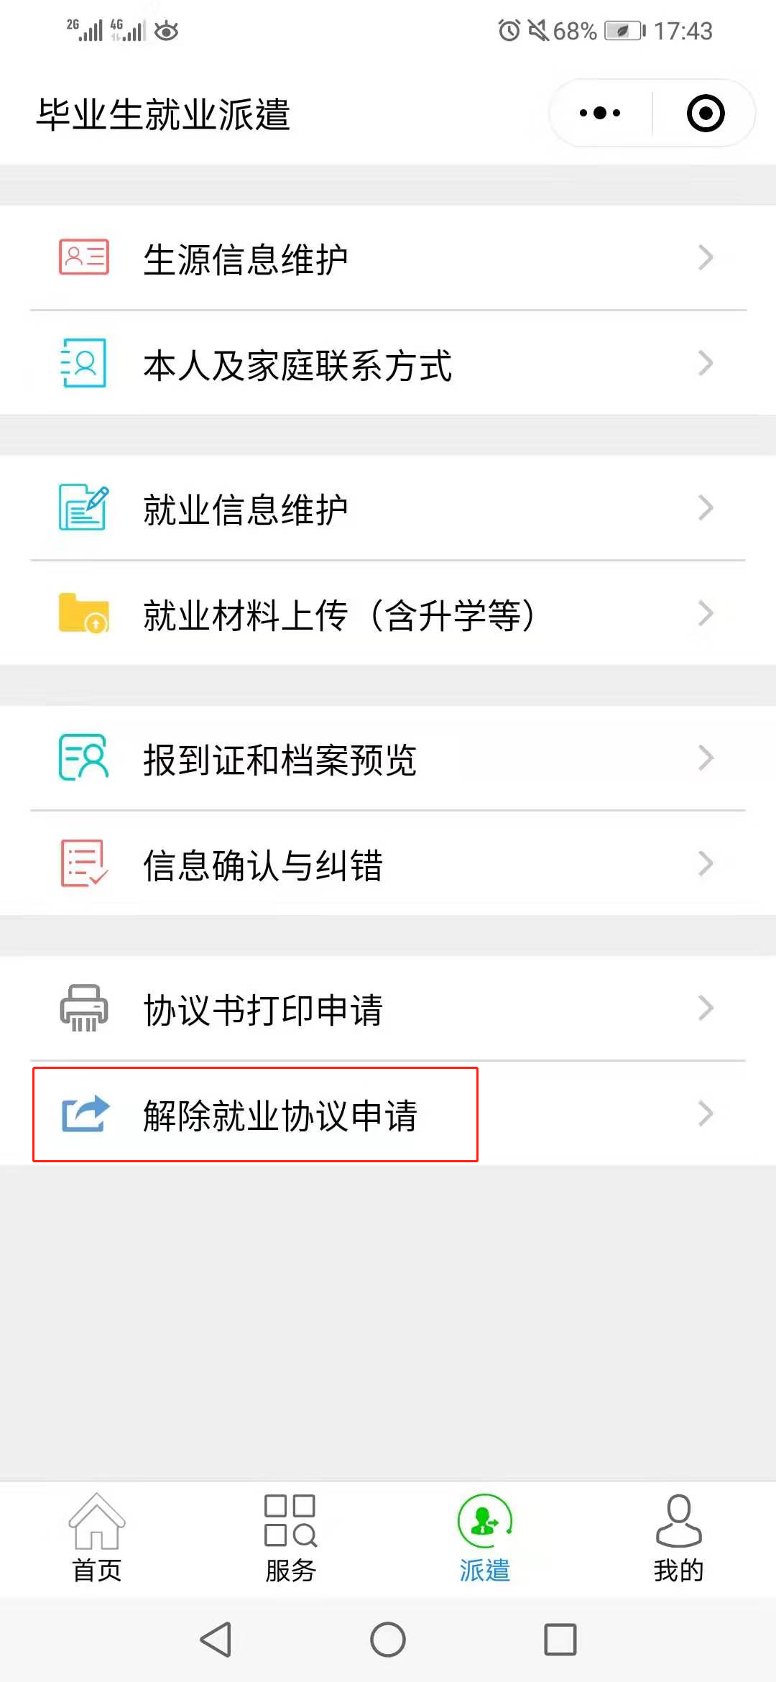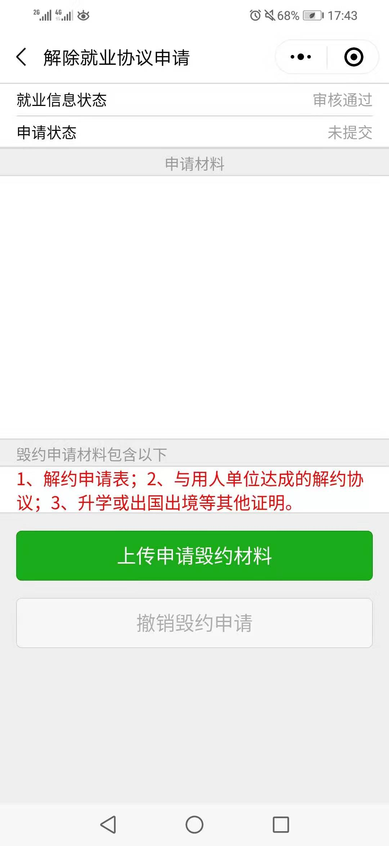

第二步
辅导员：
登录省就业派遣系统,点击最上方主菜单“就业派遣”，再点击左下角“解约申请登记表”，点击申请学生姓名，进入审核页，点击“同意毁约”或“不同意毁约”即可。
备注：辅导员审核时，应认真查看毕业生提交的解约申请材料内容是否清晰，且如未盖用人单位公章的材料一律无效，不同意毁约。
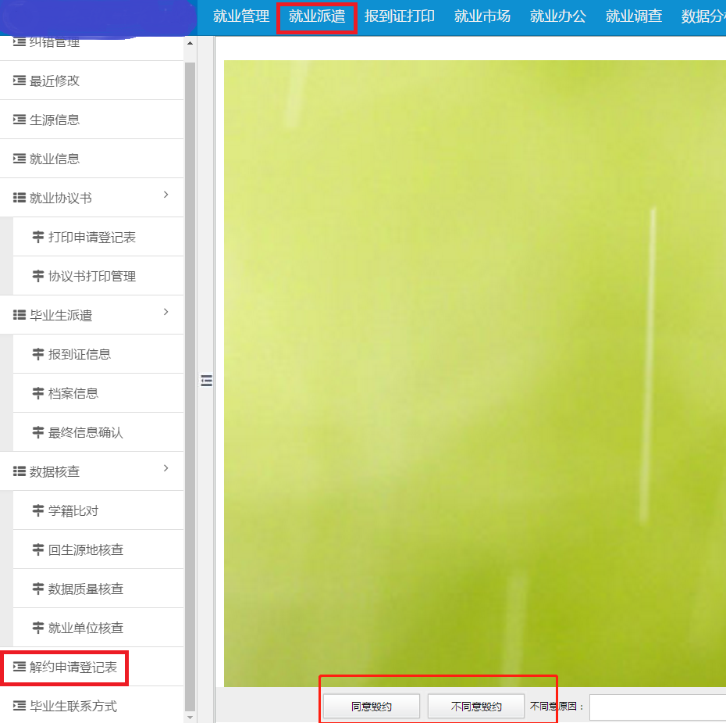
第三步
毕业生：
辅导员老师及系统管理员同意毁约后，毕业生可重新签约。

就业工作处
2020年9月17日

